Sinh viên tạo một Project: “HoTenSV_MaSV”
Trong project tạo package: “Buoi1”
Trong từng package tạo từng file class là tên các bài tập

Bài tập 1. Viết chương trình hiển thị chuỗi “Xin chào Lập trình Java” ra màn hình.
Lưu ý: Thực thi chương trình bằng 2 cách: Thực thi bằng công cụ soạn thảo và thực thi bằng Command Line.
- Hướng dẫn: (Lưu ý: sinh viên tuân thủ đúng tên được yêu cầu)
  - Tạo project java: MSSV_Ten (Sử dụng chung cho tất cả các bài tập)
  - Tạo package: buoi1 (Sử dụng chung cho tất cả các bài tập thuộc buổi TH 1)
  - Tạo Class: BaiTap1.java
  - Sử dụng câu lệnh print, println để xuất dữ liệu.
  - Chạy thử chương trình và xem kết quả.
Hướng dẫn cài đặt:
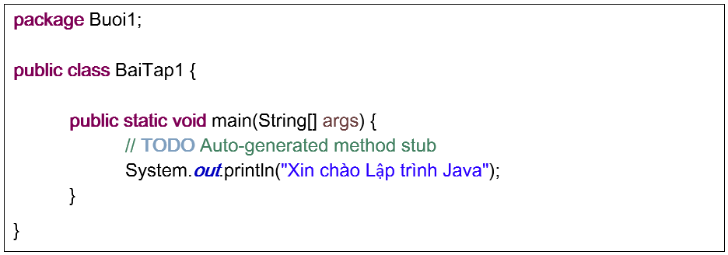
- Kết quả chạy chương trình

Bài tập 2. Cho 2 số tự nhiên a = 79 và b = 28 thực hiện các phép tính cơ bản
Cộng, trừ, nhân, chia, chia lấy phần nguyên và chia lấy phần dư. Xuất các kết quả ra màn hinh.
Lưu ý: Thực thi chương trình bằng 2 cách: Thực thi bằng công cụ soạn thảo và thực thi bằng Command Line
- Hướng dẫn: (Tạo lớp mới trong cùng Project và package đã tạo ở bài tập 1)
  - Tạo Lớp: BaiTap2.java
  - Sử dụng câu lệnh println để xuất dữ liệu.
  - Chạy thử chương trình và xem kết quả.
Hướng dẫn cài đặt:
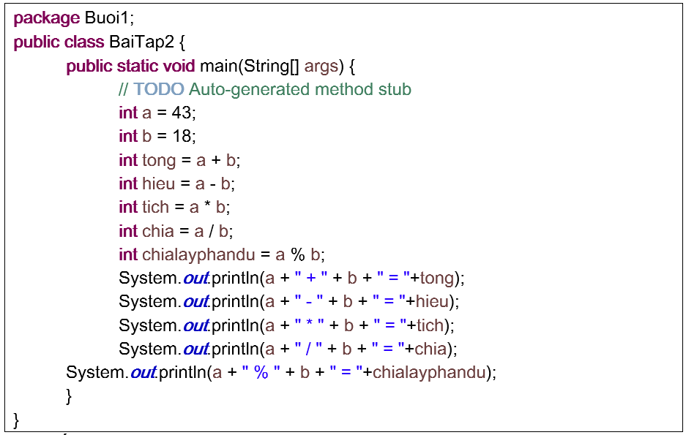
- Kết quả chạy chương trình:

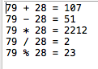

Bài tập 3. Cho 2 số tự nhiên a = 79 và b = 28 áp dụng các hàm cơ bản
Thực hiện các phép tính: So sánh Min/max, bình phương, lập phương, căn bậc hai 1 số, làm tròn số và tạo số ngẫu nhiên.
Lưu ý: Thực thi chương trình bằng 2 cách: Thực thi bằng công cụ soạn thảo và thực thi bằng Command Line
- Hướng dẫn: (Tạo lớp mới trong cùng Project và package đã tạo ở bài tập 1)
  - Tạo Lớp: BaiTap3.java
  - Để thực hiện được các phép tính trên cần sử dụng đối tượng Math.
    - Math.min(số thứ nhất, số thứ hai): So sánh tìm ra số nhỏ nhất trong 2 số.
    - Math.pow(Số,số mũ): Tính giá trị mũ.
    - Math.sqrt(số): Lấy căn bậc hai
    - Math.round(số)/floor(số)/ceil(số): Làm tròn số
    - Math.random(): Lấy số ngẫu nhiên, số ngẫu nhiên này nhỏ hơn 1.
    - …
  - Sử dụng câu lệnh println để xuất dữ liệu.
  - Chạy thử chương trình và xem kết quả.
- Hướng dẫn cài đặt:
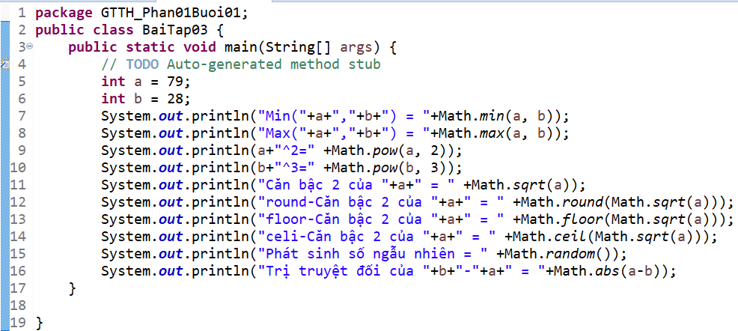
- Kết quả chạy chương trình:
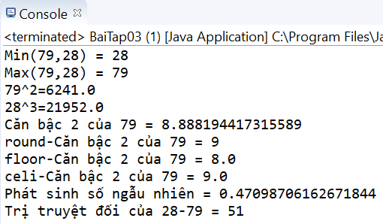

Bài tập 4. Tạo 10 số ngẫu nhiên từ 0 đến 1, tính tổng các số ngẫu nhiên lớn hơn 0.5
- Hướng dẫn: (Tạo lớp mới trong cùng Project và package đã tạo ở bài tập 1)
  - Tạo Lớp: BaiTap4.java
  - Sử dụng vòng lặp for hoặc while
  - Sử dụng đối tượng Math.random() để tạo số ngẫu nhiên.
  - Sử dụng cấu trúc điều kiện if…else… để so sánh số ngẫu nhiên được tạo với 0.5
  - Sử dụng câu lệnh println để xuất dữ liệu.
  - Chạy thử chương trình và xem kết quả.
- Hướng dẫn cài đặt:
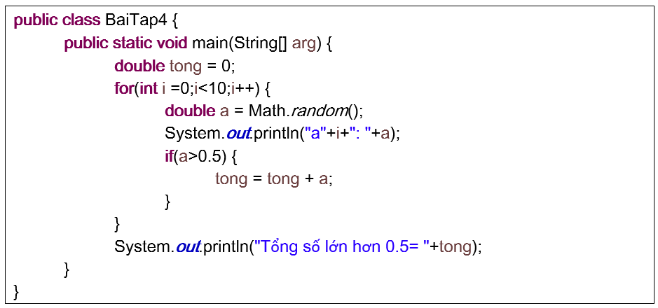
- Kết quả chạy chương trình:
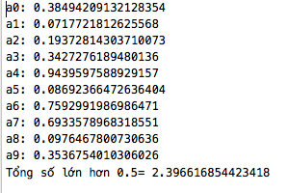

Bài tập 5. Áp dụng hàm Random và cấu trúc điểu khiển
Tạo 10 số ngẫu nhiên trong khoảng từ 0 đến 1, kiểm tra nếu số tạo ra < 0.5 thì xuất ra màn hình chữ “Heads” ngược lại xuất ra màn hình chữ “Tails”.
- Hướng dẫn: Tương tự bài tập 4
  - Tạo Lớp: BaiTap5
  - Sử dụng vòng lặp (for) để tạo 10 số ngẫu nhiên (sử dụng Math.Random()).
  - Mỗi lần tạo số, kiểm tra số vừa tạo:
    - Nếu số vừa tạo < 0.5 thì xuất ra màn hình chữ “Heads”.
    - Ngược lại xuất ra màn hình chữ “Tails”.
- Kết quả chạy chương trình:
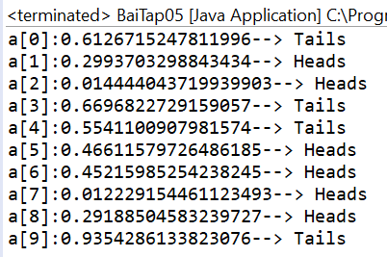

Bài tập 6. Cho năm sinh tính tuổi và in kết quả ra màn hình.
- Hướng dẫn:
  - Tạo Lớp: BaiTap6.
  - Sử dụng đối tượng Date (Import gói dữ liệu java.util.Date), phương thức getYear()+ 1900 để lấy năm hiện tại.
Hướng dẫn cài đặt:
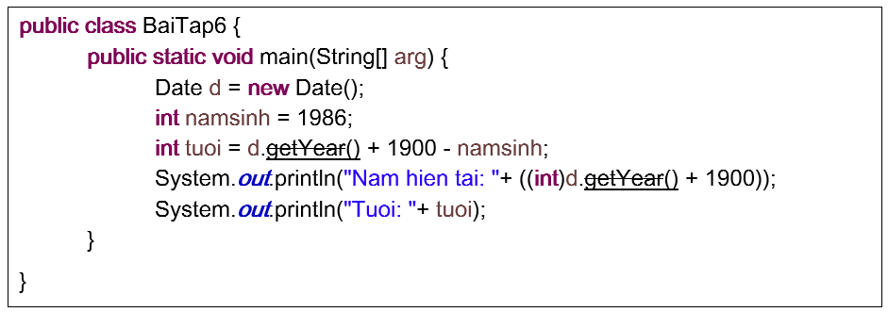

Bài tập 7. Tạo 1 mảng gồm 4 số ngẫu nhiên, xuất 4 số vừa tạo ra màn hình.
- Hướng dẫn:
  - Tạo Lớp: BaiTap7
  - Để tạo 4 số ngẫu nhiên (sử dụng Math.Random()).
  - Khai báo mảng gồm 4 số.
  - Dùng vòng lặp (for) xuất ra màn hình.
Hướng dẫn cài đặt:
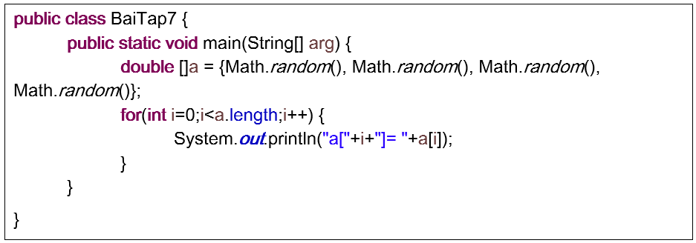
- Kết quả chạy chương trình:
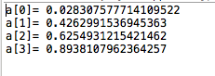

Bài tập 8. Tạo 1 mảng gồm 100 số ngẫu nhiên.Tính tổng căn bậc 2 các số ngẫu nhiên đó.
- Hướng dẫn:
  - Tạo mảng gồm 100 số ngẫu nhiên.
  - Dùng vòng lặp duyệt qua từng phần tử, tính căn bậc 2 của từng phần tử (sử dụng Math.sqrt()) rồi công dồn vào tổng.
  - Xuất kết quả ra màn hình
- Hướng dẫn cài đặt:
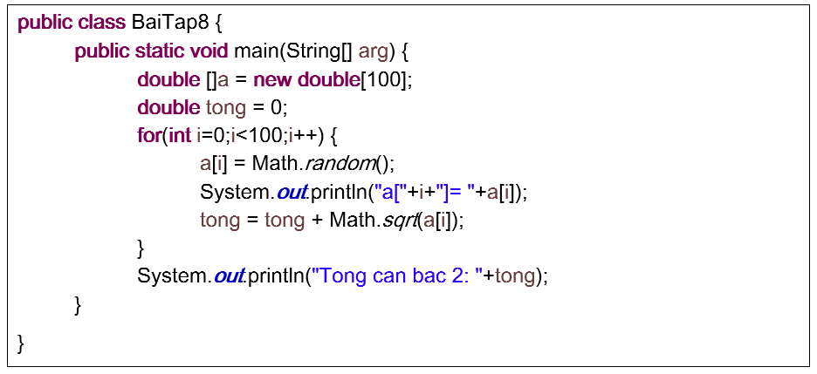
- Kết quả chạy chương trình:
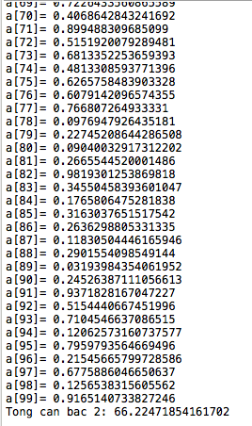

Bài tập 9. Viết chương trình nhập <tên bạn> và hiển thị câu thông báo “chào bạn: <tên bạn>”.
- Hướng dẫn:
  - Tạo Lớp: BaiTap9.
  - Sử dụng scanner để nhập dữ liệu (Import thư viên java.util.Scanner).
    - Nhập chuỗi sử dụng: nextLine();
    - Xuất chuỗi vừa nhập.
    - Chạy thử chương trình và xem kết quả.
Hướng dẫn cài đặt:
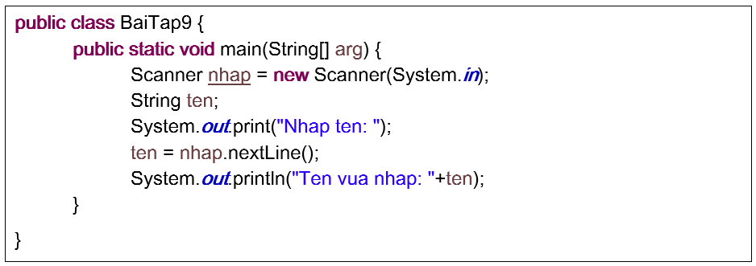
- Kết quả chạy chương trình:
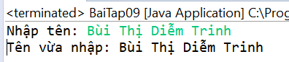

Bài tập 10. Viết chương trình nhập 1 số từ bàn phím. Xuất số vừa nhập ra màn hình.
- Hướng dẫn: Tương tự bài tập 9
  - Tạo Lớp: BaiTap10.
  - Sử dụng scanner để nhập dữ liệu.
  - Nhập số sử dụng: nextInt();
  - Xuất số vừa nhập.
  - Chạy thử chương trình và xem kết quả.
Hướng dẫn cài đặt:
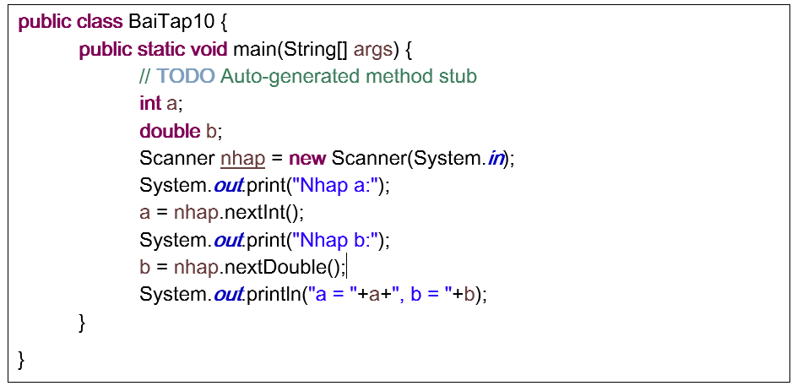
- Kết quả chạy chương trình:
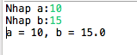

Bài tập 11. Viết chương trình nhập 2 số từ bàn phím. Thực hiện các phép tính cơ bản.
Xuất các phép tính cộng, trừ nhân, chia 2 số vừa nhập ra màn hình.
- Hướng dẫn: Tương tự bài tập 2 và bài tập 10
  - Tạo Lớp: BaiTap11.
  - Sử dụng scanner để nhập dữ liệu.
  - Nhập số sử dụng: nextInt();
  - Nhập số thứ nhất gán vào biến a.
  - Nhập số thứ hai gán vào biến b.
  - Tổng 2 biến và xuất tổng.
  - Hiệu/Tích/Thương 2 biến và xuất kết quả
  - Chạy thử chương trình và xem kết quả.
- Hướng dẫn cài đặt
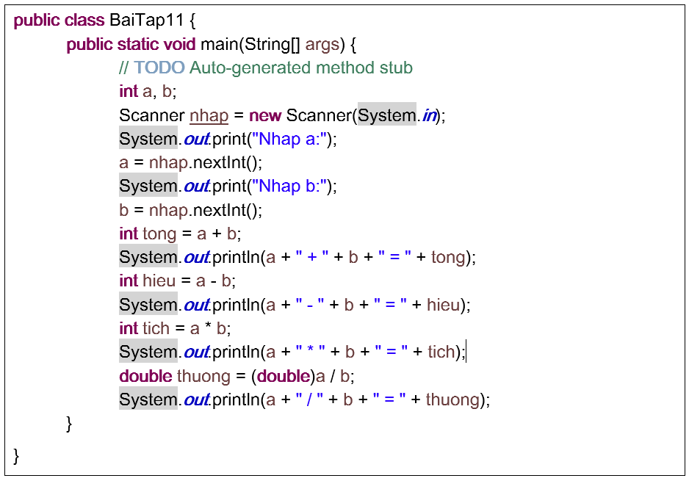
- Kết quả chạy chương trình:
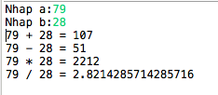

Bài tập 12. Áp dụng hàm Scanner
Nhập từ bàn phím số nguyên n (có giá trị bất kỳ), tạo n số ngẫu nhiên trong khoảng từ 0 đến 1, kiểm tra nếu số tạo ra < 0.5 thì xuất ra màn hình chữ “Heads” ngược lại xuất ra màn hình chữ “Tails”.
- Hướng dẫn: Tương tự bài tập 5.
  - Sử dụng scanner để nhập dữ liệu số nguyên n (có giá trị bất kỳ)
  - Sử dụng vòng lặp tạo n số nguyên trong khoảng từ 0 đến 1.
  - Kiểm tra:
    - Nếu số tạo ra < 0.5 hiển thị “Heads”
    - Ngược lại hiển thị “Tails”
- Kết quả chạy chương trình:
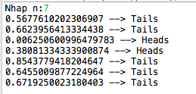

Bài tập 13. Kiểm tra số nguyên tố
Cho số nguyên n (có giá trị bất kỳ). Cho biết n có phải là số nguyên tố không?
- Hướng dẫn:
  - Tạo Lớp: BaiTap13.
  - Sử dụng scanner để nhập dữ liệu.
  - Nhập số nguyên n.
    - Viết phương thức kiểm tra n có phải số nguyên tố (số nguyên tố là số chỉ chia hết cho 1 và chính nó).
    - n < 2, n != 2 và chẳn không phải số nguyên tố.
    - Xét các số từ 2 đến sqrt(n) nếu có ước của n thì dừng lại.
Hướng dẫn cài đặt:
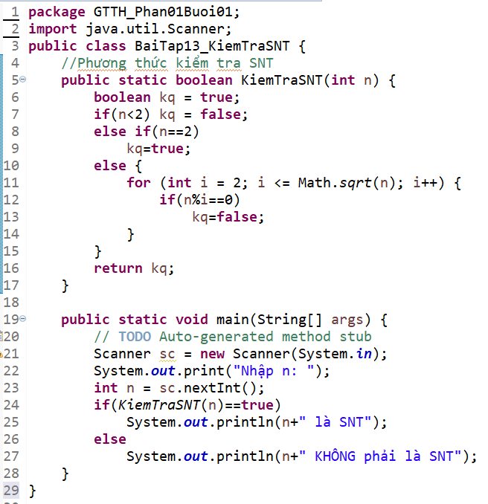
- Kết quả chạy chương trình:
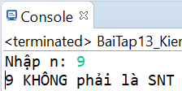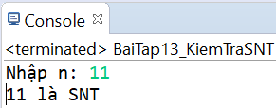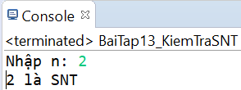

Bài tập 14. Tìm UCLN và BCNN
Nhập 2 số nguyên a, b. Hãy tìm ước chung lớn nhất và bội chung nhỏ nhất của hai số nguyên a, b
- Hướng dẫn:
  - Tạo Lớp: BaiTap14
  - Sử dụng scanner để nhập dữ liệu.
  - Viết phương thức tìm UCLN:
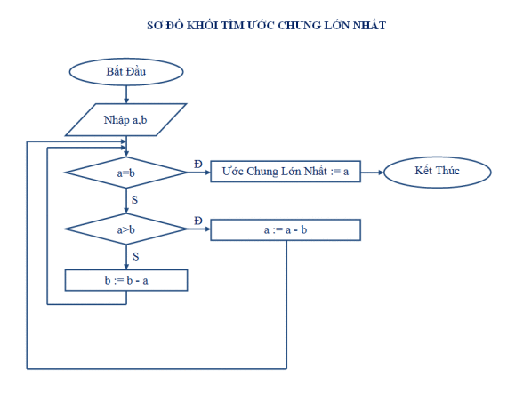
  - Viết phương thức tìm BCNN
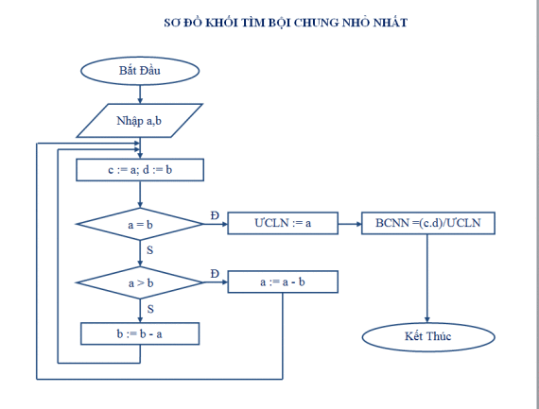
  - Viết phương thức main:
- Hướng dẫn cài đặt:

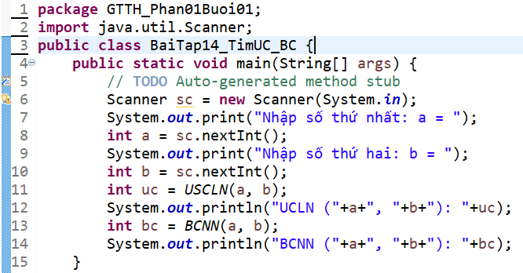
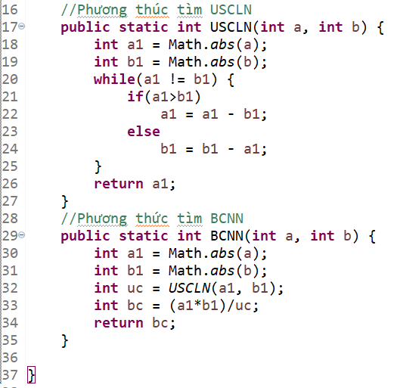
- Kết quả chạy chương trình:
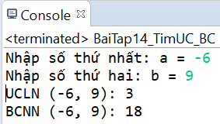

Bài tập 15. Tính toán trên mảng
Nhập số nguyên n, tạo 1 mảng gồm n số nguyên ngẫu nhiên, xuất mảng vừa nhập và tính tổng các phần tử, tổng số chẳn, tổng số lẻ, tổng số nguyên tố, giá trị nhỏ nhất, giá trị lớn nhất, sắp xếp mảng.
- Hướng dẫn:
  - Tạo Lớp: BaiTap15
  - Sử dụng scanner để nhập dữ liệu.
  - Viết phương thức khởi tạo mảng A với số phần tử tối đa của mảng.
  - Viết phương thức nhập vào mảng số nguyên A.
  - Viết phương thức xuất mảng số nguyên ra console.
  - Viết phương thức tính tổng các phần tử chẵn.
  - Viết phương thức main gọi lại các phương thức đã viết.
Hướng dẫn cài đặt:
  - Khai báo các biến và các thư viện cần thiết
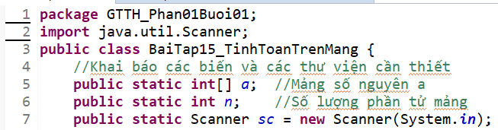
  - Viết phương thức nhập mảng.
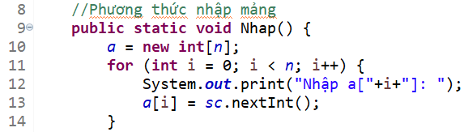
  - Viết phương thức xuất mảng.
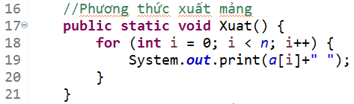
  - Viết phương thức tính tổng các phần tử trong mảng.
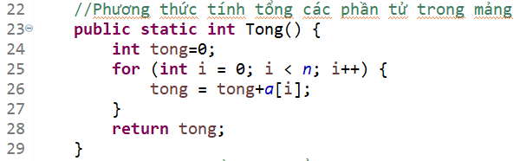
  - Phương thức tổng số chẳn/lẻ
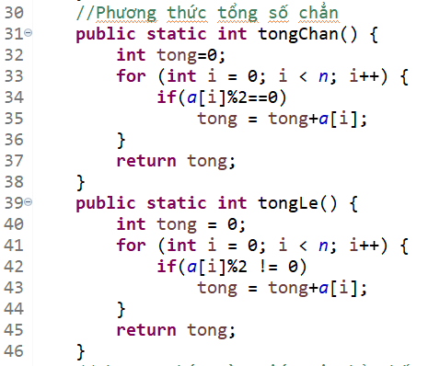
  - Phương thức tìm giá trị nhỏ nhất/lớn nhất
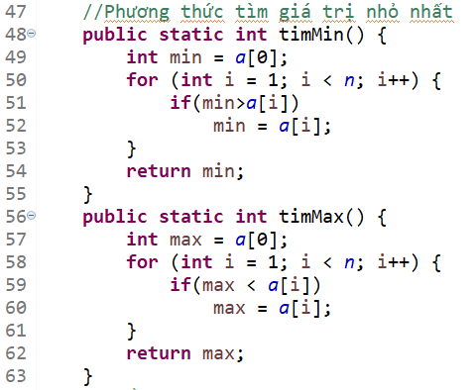
  - Phương thức tổng số nguyên tố
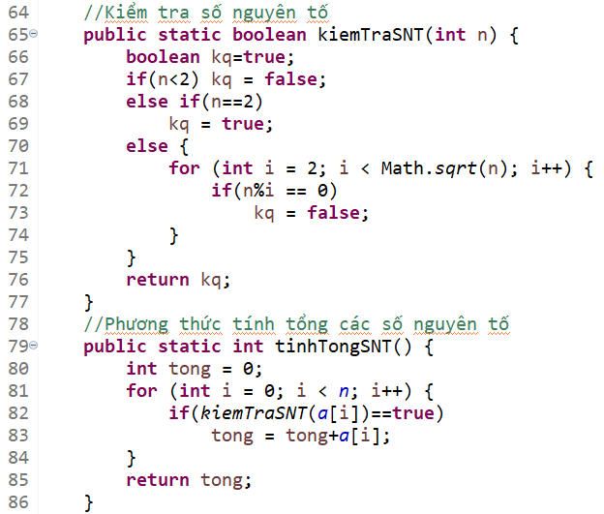
  - Phương thức Sắp xếp mảng tăng dần
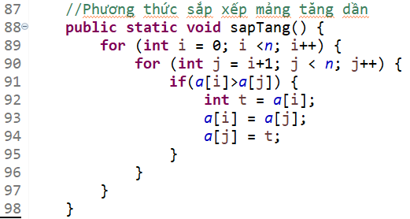
  - Viết phương thức Main.
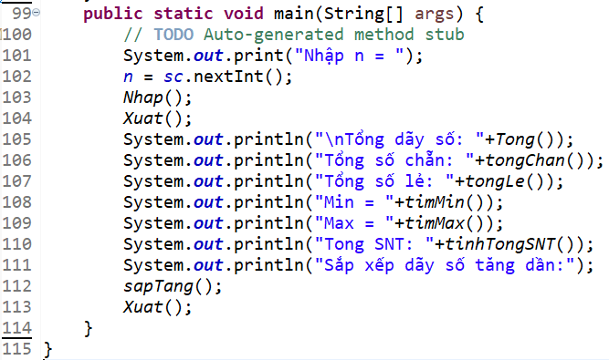
- Kết quả chạy chương trình:
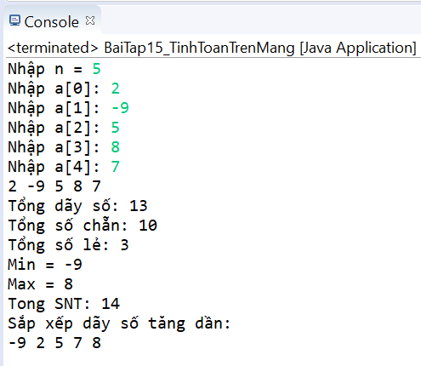

Bài tập 16. Giải phương trình bậc hai ax² +bx + c = 0
Liệt kê ra danh sách cho người dùng lựa chọn:
- chọn 1: Giải phương trình bậc 2
- chọn 0: Thoát
- Chọn giá trị khác: Thông báo đã nhập vào không đúng, vui lòng nhập giá trị 0 hoặc 1. Sau khi thực hiện xong chương trình, chi phép người dùng thực hiện phép tính toán khác.
- Nhập giá trị của a, b, c.
- Xử lý: Giải delta, tìm ra được giá trị x₁ và x₂
- Xuất: kết quả của x₁ và x₂
- Gợi ý thực hiện:
  - Tạo Lớp: BaiTap16
  - Sử dụng scanner để nhập dữ liệu.
  - Thực hiện các vòng lặp while, câu lệnh rẽ nhánh if để thực hiện việc tính toán giải phương trình
- Hướng dẫn cài đặt:
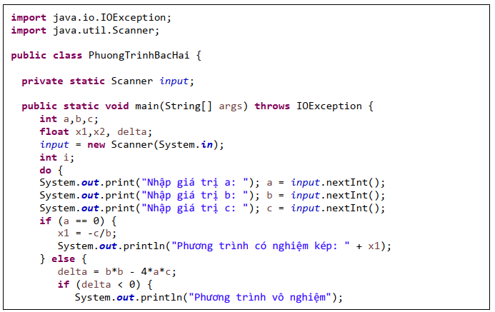
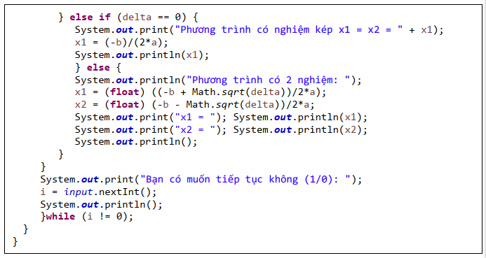
- Kết quả chạy chương trình:
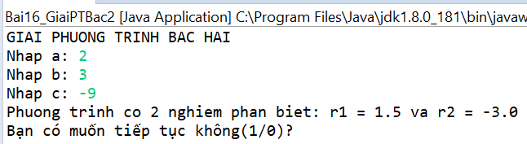

Bài tập 17. Kiểm tra năm nhuần
Viết chương trình nhập vào một số nguyên a là năm tương ứng. Kiểm tra xem năm đó có phải là năm nhuần hay không?
- Gợi ý thực hiện:
  - Tạo Lớp: BaiTap17
  - Sử dụng scanner để nhập dữ liệu.
- Thực hiện cấu trúc câu lệnh if-else
- Hướng dẫn cài đặt:
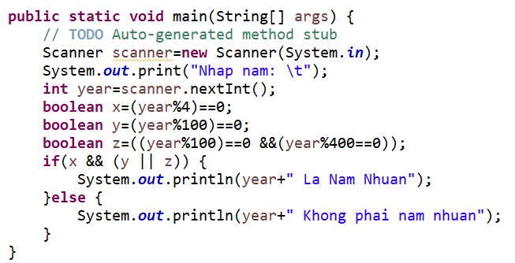

Bài tập 18. Kiểm tra bàn phím
Viết chương trình kiểm tra bàn phím khi ấn xuống. Nếu người dùng ấn một phím (từ 0 tới 9) thì chương trình sẽ hiển thị số được nhấn là số mấy, ngược lại hiển thị “Phím bạn ấn không phải là số”
- Gợi ý thực hiện:
  - Tạo Lớp: BaiTap18
  - Sử dụng scanner để nhập dữ liệu.
- Thực hiện cấu trúc câu lệnh switch-case
- Hướng dẫn cài đặt:
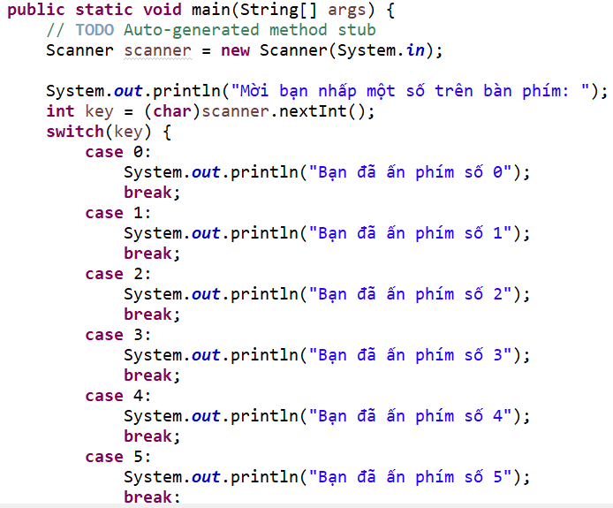
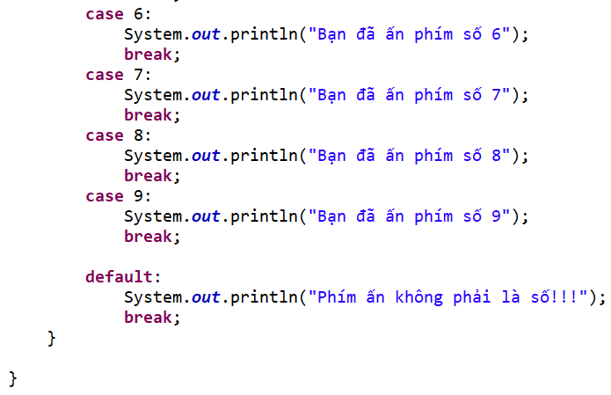

Bài tập 19. Dãy số Fibonaci
Dãy số Dãy số Fibonacci được định nghĩa như sau: F0 = 0, F1 = 1, F2 = 1, Fn = F(n-1) + F(n-2) với n >= 2.
Ví dụ: 0, 1, 1, 2, 3, 5, 8, ... Hãy viết chương trình tìm n số Fibonacci đầu tiên.
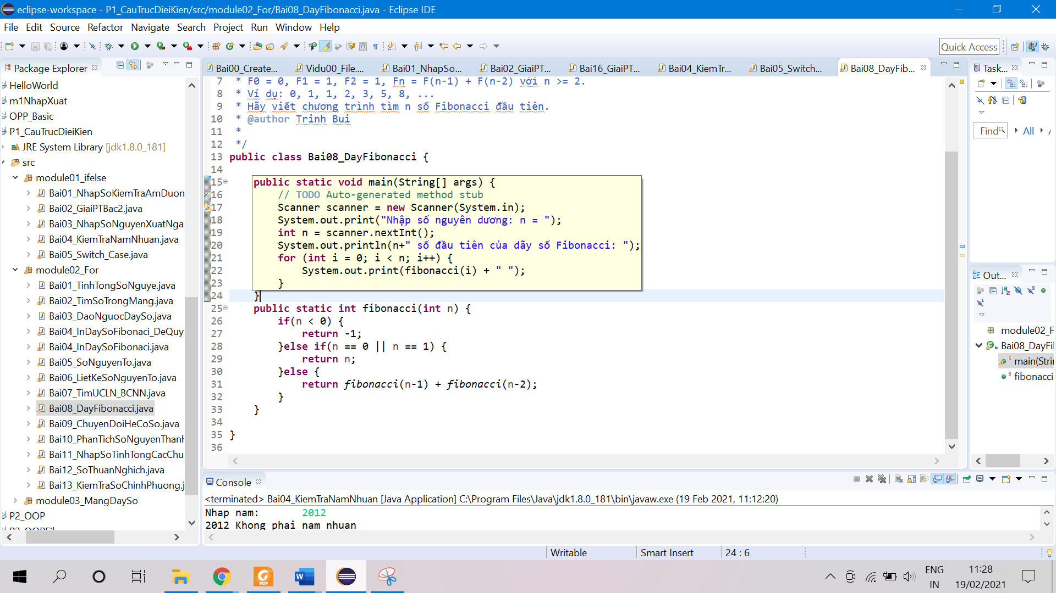
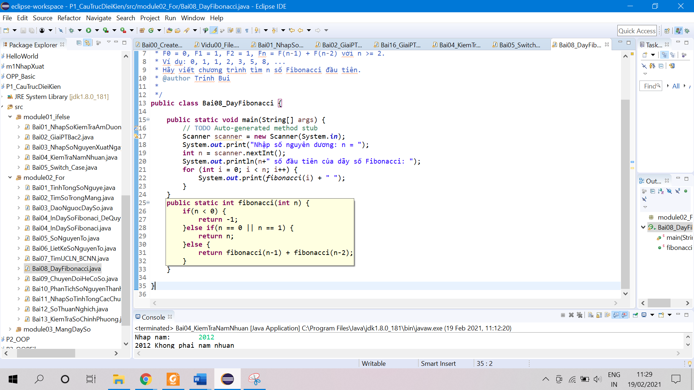
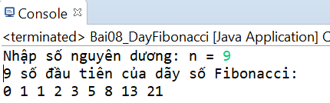

Bài tập 20. Tính tổng các chữ số
Viết chương trình tính tổng của các chữ số của môt số nguyên n trong java. Số nguyên dương n được nhập từ bàn phím. Với n = 1234, tổng các chữ số: 1 + 2 + 3 + 4 = 10

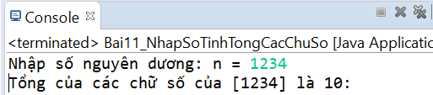
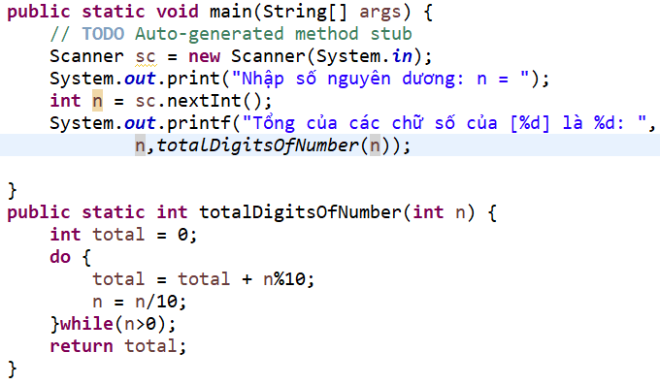

Bài tập 21. Số thuận nghịch
Viết chương trình kiểm tra một số n là số thuận nghịch trong java. Số nguyên dương n được nhập từ bàn phím.
- Hướng dẫn cài đặt:
Một số được gọi là số thuận nghịch nếu ta đọc từ trái sang phải hay từ phải sang trái số đó ta vẫn nhận được một số giống nhau. Ví dụ 123321 là một số thuận nghịch. Hãy liệt kê tất cả các số thuận nghịch có 6 chữa số
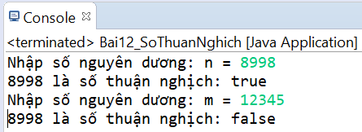
- Chi tiết:
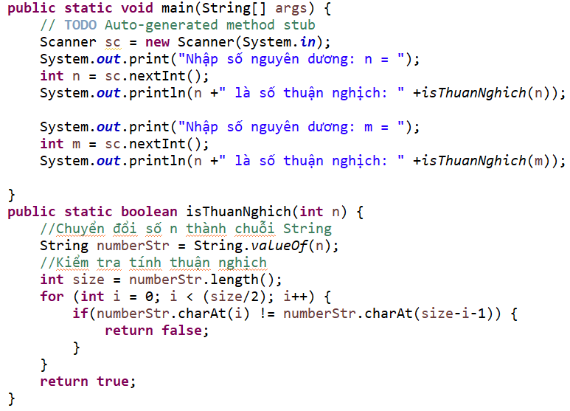

Bài tập 22. Số chính phương
Hãy viết chương trình nhập vào số nguyên dương n. Kiểm tra xem n có phải là số chính phương hay không?
- Hướng dẫn cài đặt:
Số chính phương là số khi lấy căn bặc 2 có kết quả là nguyên: Dùng phương thức sqrt() để tính căn bậc 2 và kiểm tra n là số chính phương hay không?
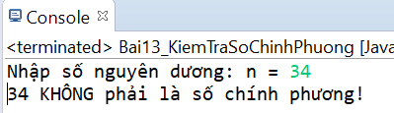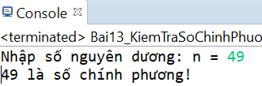
- Chi tiết
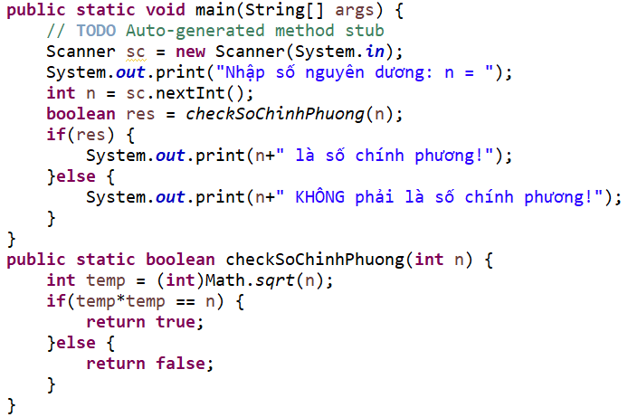

Bài tập về nhà
Sẽ cập nhật sau

